1. 操作用PC通过Wi-Fi连接上路由板。
2. 打开运行“read-write-rtb-sn.exe”。首先点击“准备”按钮：

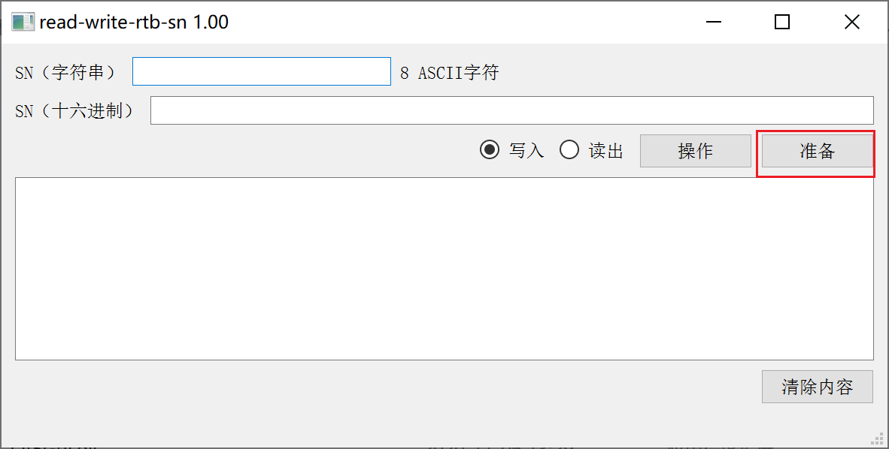

软件会弹出如下命令行窗口，在这里输入“yes”：

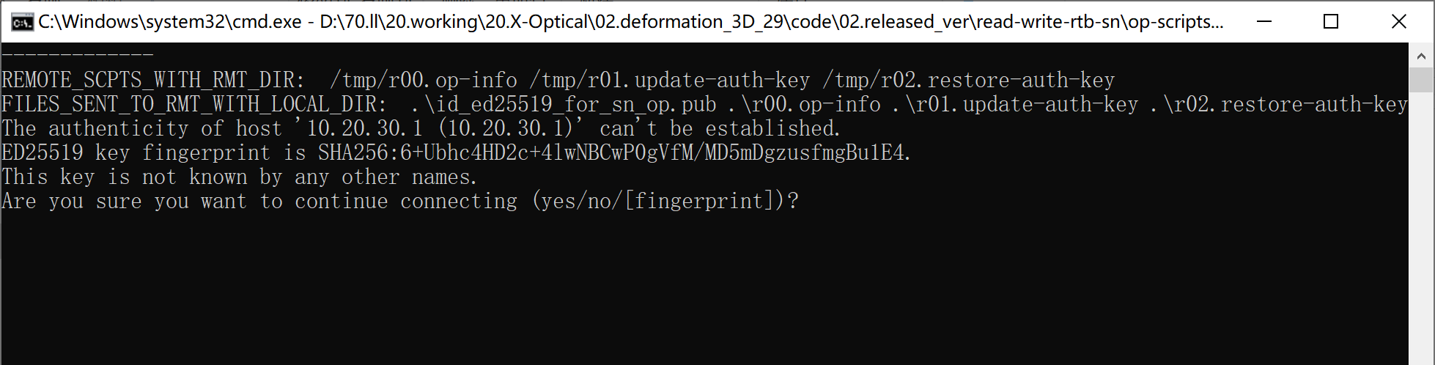

接下来连续输入两次密码“admin”。输入第一次密码之后：

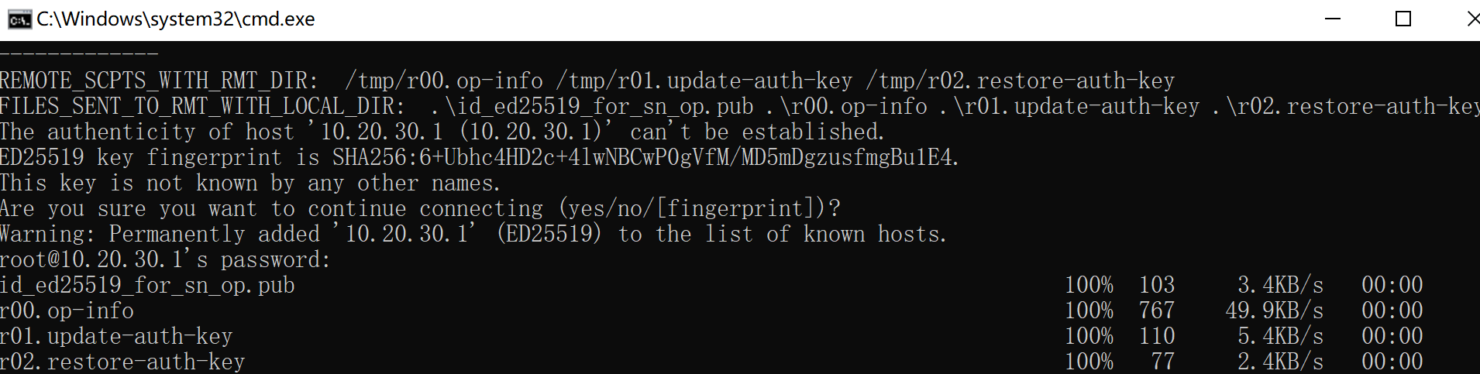

输入第二次密码之后：

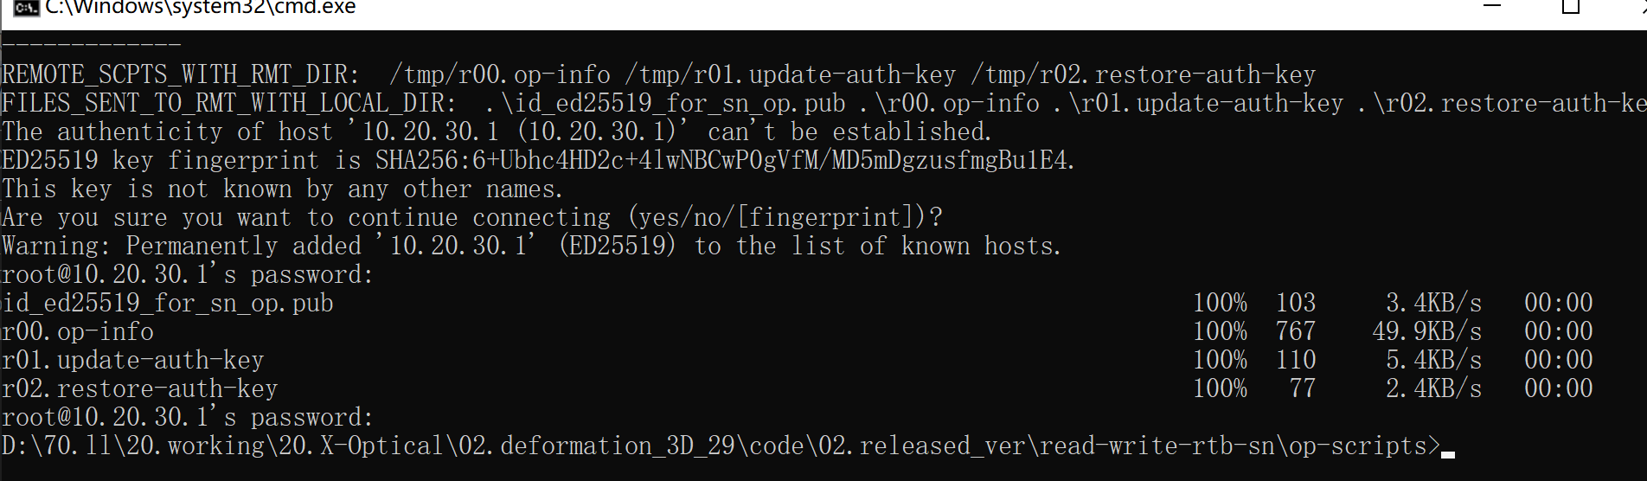

1. 回到软件主界面，输入待写入的SN字符串。

注意：目前的软件只支持1次写入，请务必保证输入正确！

之后选中“写入”，点击“操作”按钮：

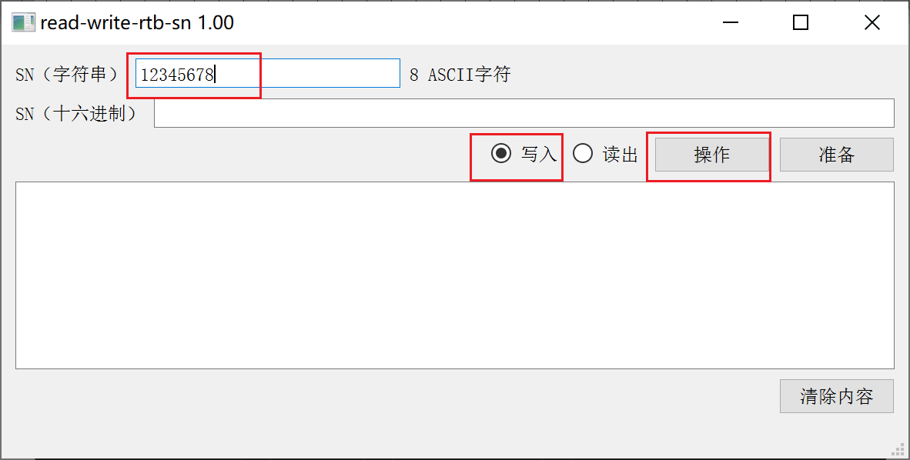

稍等片刻，会在软件下部的输出窗口中看到类似如下信息，表示写入成功：

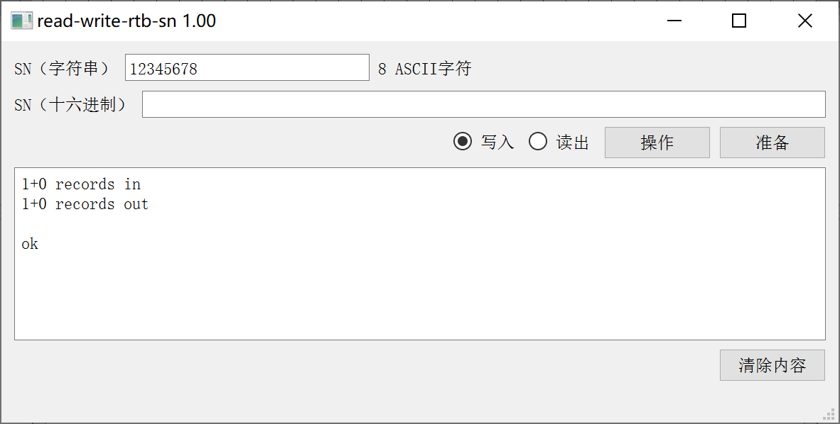

1. 可以再选中“读出”“操作”，验证写入是否成功：

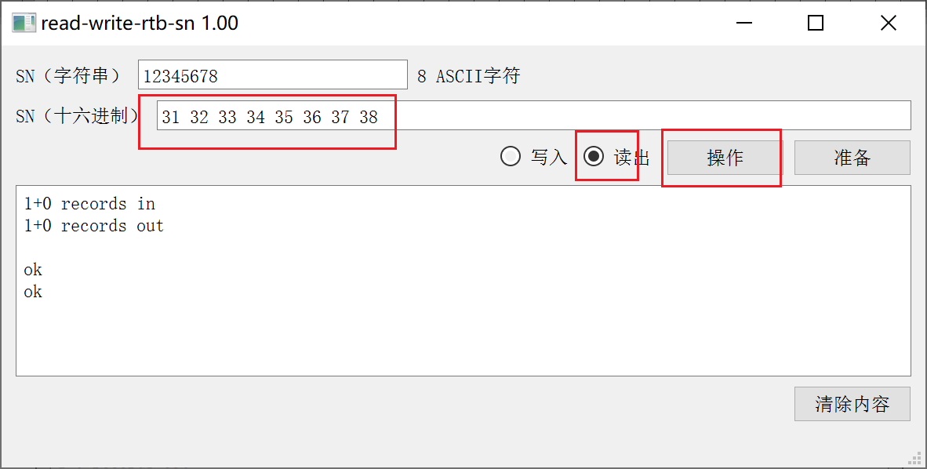

如果想写入不同长度的SN，需要修改如下几处文件中“sn_len”的值：

configs/configs.ini

op-scripts/r00.op-info

op-scripts/sn-info